**《Java程序设计》**

**作业报告**

**作业名称：作业1 限时手写代码编程**

**授课教师： 姚俊梅**

**报告人： 杜良衡 学号： 2022150255 班级： 01B**

**报告提交时间： 2024.11.14**

**成 绩：**

**1.作业内容与要求**：

限时手写代码编程：

(1) 设计一个员工薪酬管理系统，计算不同类型员工的月薪。系统中有两类员工：全职员工和兼职员工，两类员工的薪酬计算方式不同，全职员工薪资为固定月薪，兼职员工工资按照“每小时薪资*工作小时数”计算。

i) 定义一个接口 Payable，包含两个抽象方法：double calculateSalary()用于计算员工的月薪，void displayEmployeeInfo()用于显示员工信息，包括员工类型、姓名和月薪。

ii) 定义一个抽象类 Employee，实现 Payable 接口。抽象类中包含String name属性，实现 displayEmployeeInfo() 方法，用于显示员工的姓名、类型和月薪。

iii) 定义两个具体类 FullTimeEmployee 和 PartTimeEmployee，都继承自Employee，实现calculateSalary()方法。

请给出满足要求的程序代码。

(2) 编写程序：有5名员工信息如下表，请使用泛型集合类TreeSet组织和存储员工对象信息，将集合中的员工对象元素按name自然排序，并按序遍历输出每个员工信息；如果name相同，请按照生日升序排序（优先考虑出生年份，然后是月份和日期）。请定义Employee类描述员工对象，利用Date类描述birthday。实现一个测试类EmployeeTest, 在测试类的main()方法中遍历输出按顺序排列的所有员工信息。请给出满足要求的程序代码。

|  |  |  |
| --- | --- | --- |
| **name** | **age** | **birthday** |
| liudehua | 57 | 1965.5.4 |
| zhangxueyou | 45 | 1977.5.4 |
| liudehua | 44 | 1978.5.9 |
| liming | 58 | 1964.8.12 |
| liangchaowei | 50 | 1972.12.4 |

要求：

1. 计时手写代码编写符合上述两道题目要求的程序。建议阅读分析各题编程要求，拟定编程思路，然后，在一空白纸上手写出程序代码，并记录手写该题代码所花时间。将手写出的代码拍照贴在该题“手写代码”位置，要求图片中的源代码清晰可见，无遗漏。**若给出的是机器输入程序而非本人手写代码，该编码部分计0分。**
2. 在任意一个支持java程序开发的集成开发环境中输入自己的“手写代码”（与“手写代码”完全一致，不能修改），截图并在“机器输入程序代码”位置给出在集成开发环境中输入的“机器输入程序”，并运行程序给出程序的实际运行结果。“机器输入程序”必须与“手写代码”完全一致，并据实给出编译运行结果。比如，可能无法运行，有错误提示或警告等，应据实截图给出实际运行情况。
3. 修改程序给出程序正确运行结果。根据错误提示，直接在开发环境中修改程序，直到程序能够正确运行，给出正确运行结果截图。要求在“**程序修改与正确运行结果**”位置指示有哪些错误，进行了哪些修改，并贴出正确运行的结果截图。

**2.解答报告正文**

**（1）题1编程实现如下：**

**（1-1）编程思路：**

首先定义接口Payable，并包含calculateSalary以及displayEmployeeInfo两个抽象方法，分别用来计算员工月薪和显示员工信息。

接着创建抽象类Employee来实现Payable接口，该类包含String name属性，并实现了displayEmployeeInfo方法，来输出员工类型、姓名和月薪。其中姓名可以直接通过成员变量name获取，月薪可以利用calculateSalary计算得到，而员工类型需要根据具体的实现类来获取，所以创建抽象方法getEmployeeType，该方法会返回员工类型。

然后定义两个具体实现类 FullTimeEmployee和PartTimeEmployee，都继承自Employee，实现calculateSalary和getEmployeeType方法，这两个类因为月薪计算方式不同，所包含的成员变量也不同。

最后在测试类的main方法中，需要分别创建FullTimeEmployee和PartTimeEmployee对象来验证月薪计算以及员工信息呈现的正确性。

**（1-2）手写代码：**

**Payable接口和抽象类Employee：**

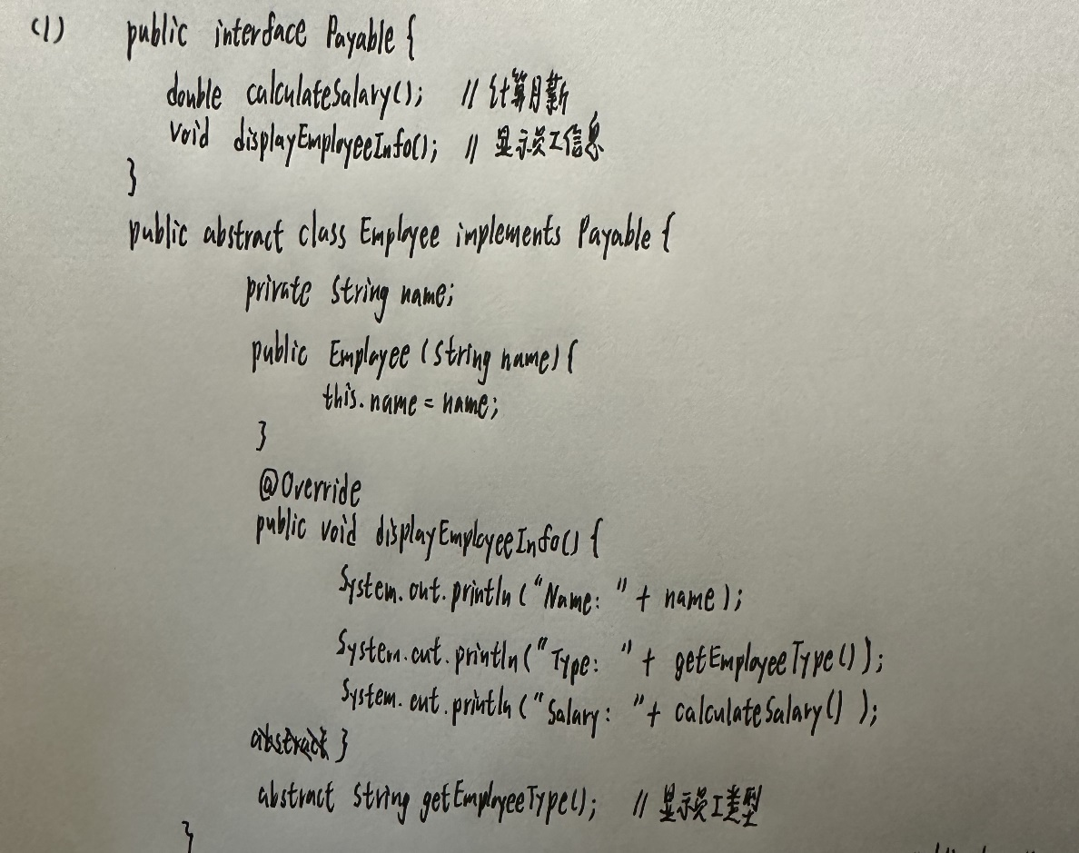

**FullTimeEmployee和PartTimeEmployee实现类：**

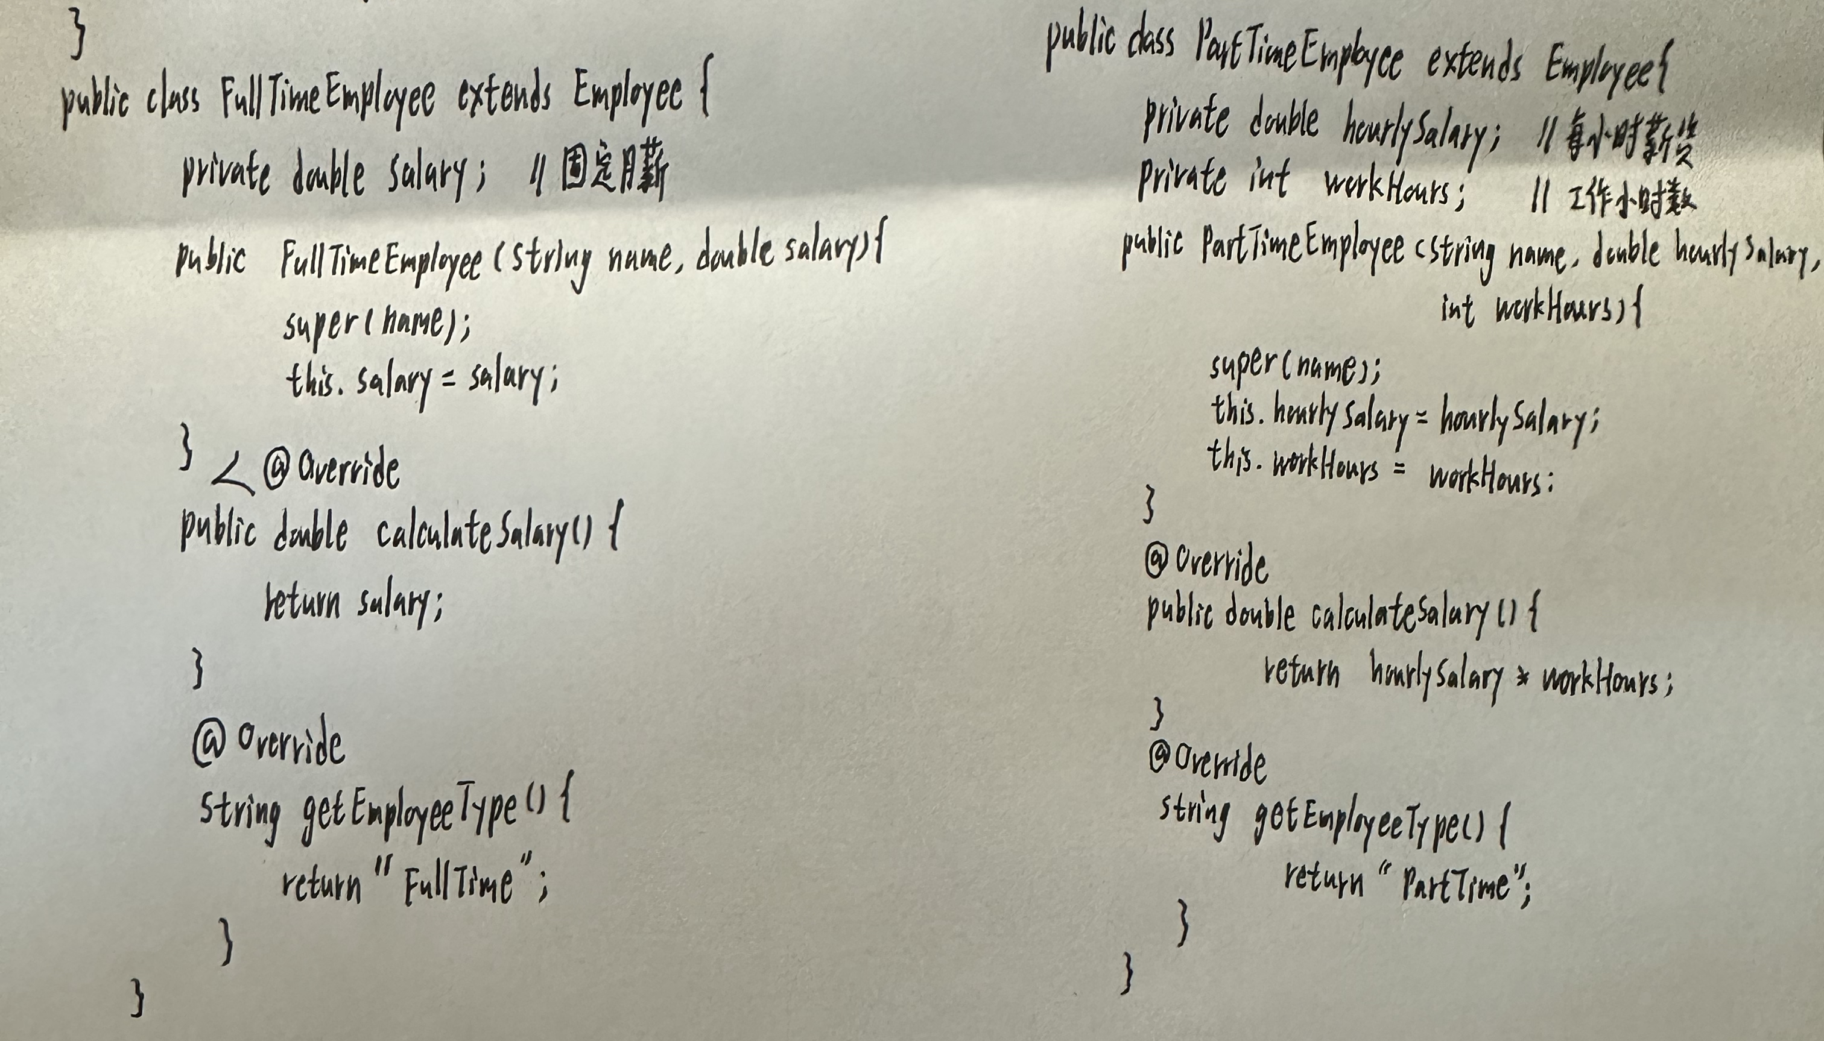

**测试类Main：**

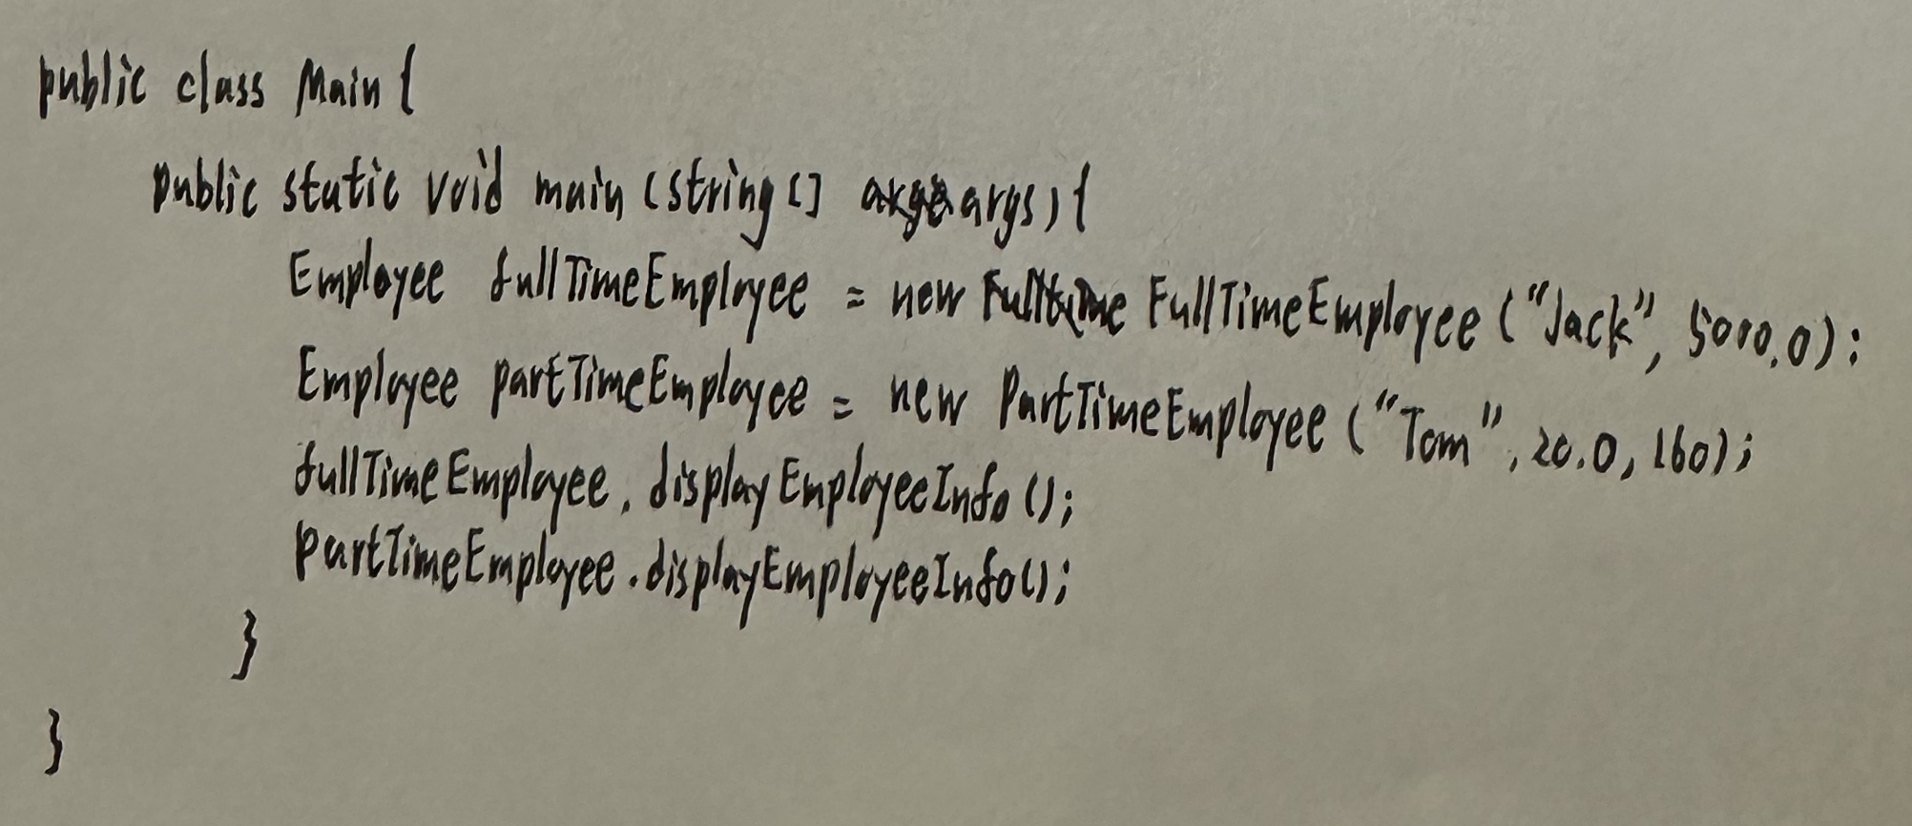

**（1-3）手写代码完成时间：**

**23分钟**

**（1-4）机器输入程序代码：**

**Payable接口和抽象类Employee：**

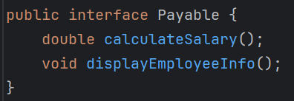

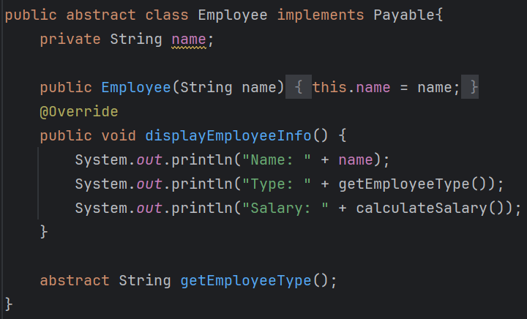

**FullTimeEmployee和PartTimeEmployee实现类：**

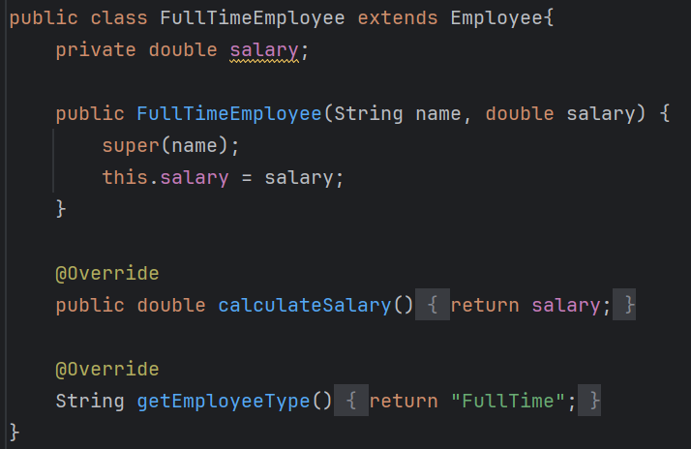

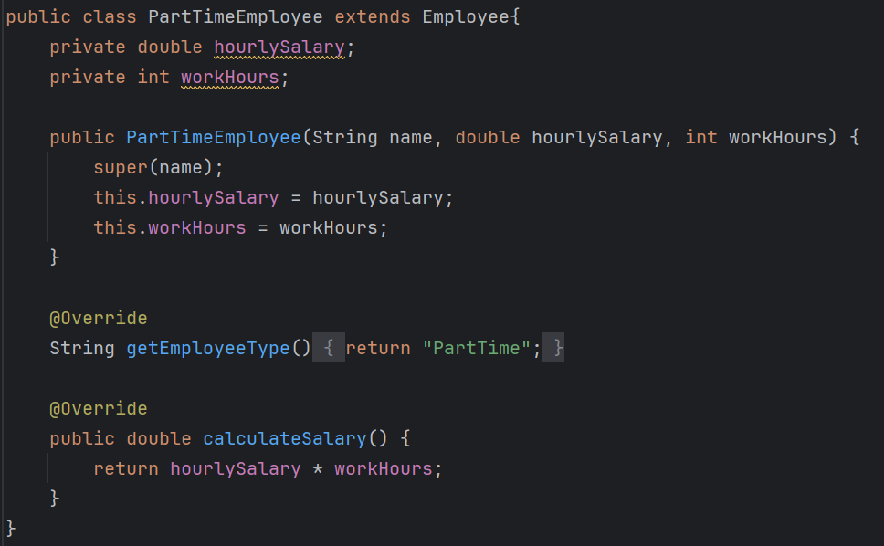

**测试类Main：**

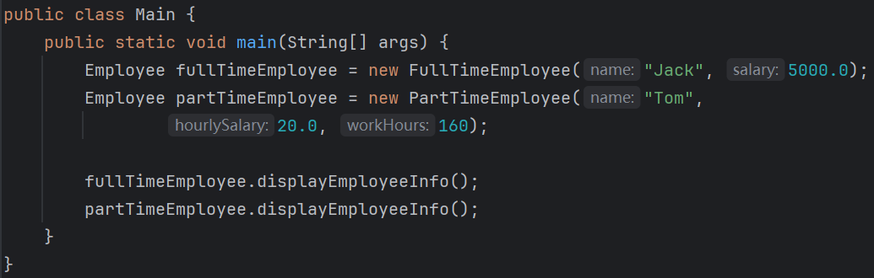

**（1-5）手写代码的编译运行情况：**

代码输出结果符合预期。

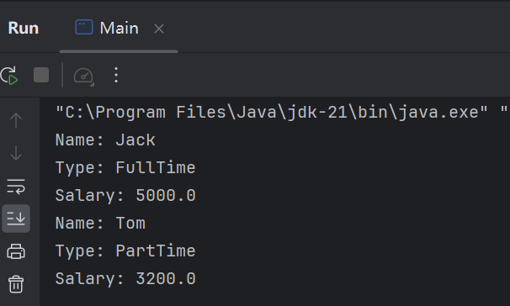

**（1-6）程序修改与正确运行结果：**

程序成功运行并输出正确结果，无需进行修改。

**（2）题2编程实现如下：**

**（2-1）编程思路：**

首先需要定义一个Employee类来描述员工信息，包含员工姓名和生日。接着，为了使TreeSet能够根据姓名和生日对员工进行排序，需要让Employee类实现Comparable接口来通过重写compareTo方法自定义比较规则。为保证遍历TreeSet时能输出员工信息，还需要重写toString方法来格式化程序输出。

然后在测试类EmployeeTest的main方法中，需创建一个TreeSet集合，调用add方法添加员工实例，最后输出排序好的员工序列。

为了确保生日日期的输入输出正确，使用SimpleDateFormat类来解析和格式化日期。该类在使用时需先创建一个SimpleDateFormat实例，然后调用parse方法处理日期输入，将字符串解析为Date对象；调用format方法来处理日期输出，将Date对象格式化为字符串。

**（2-2）手写代码：**

**Employee类：**

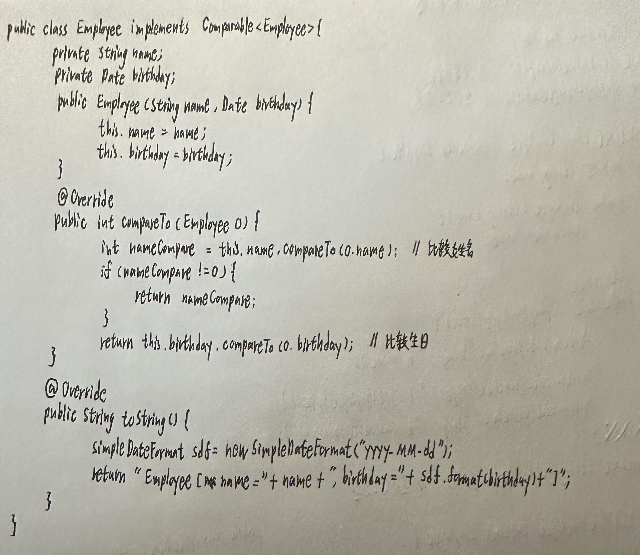

**测试类EmployeeTest：**

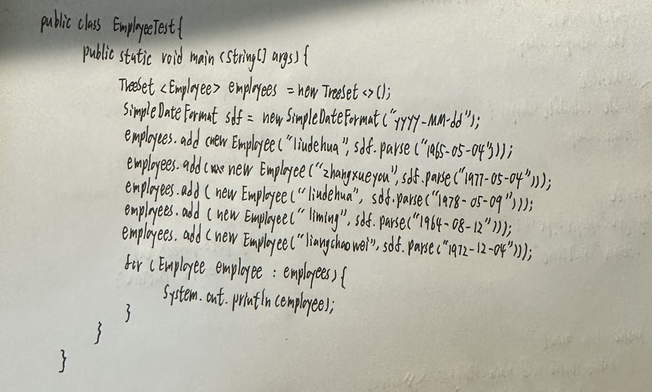

**（2-3）手写代码完成时间：**

**21分钟**

**（2-4）机器输入程序代码：**

**Employee类：**

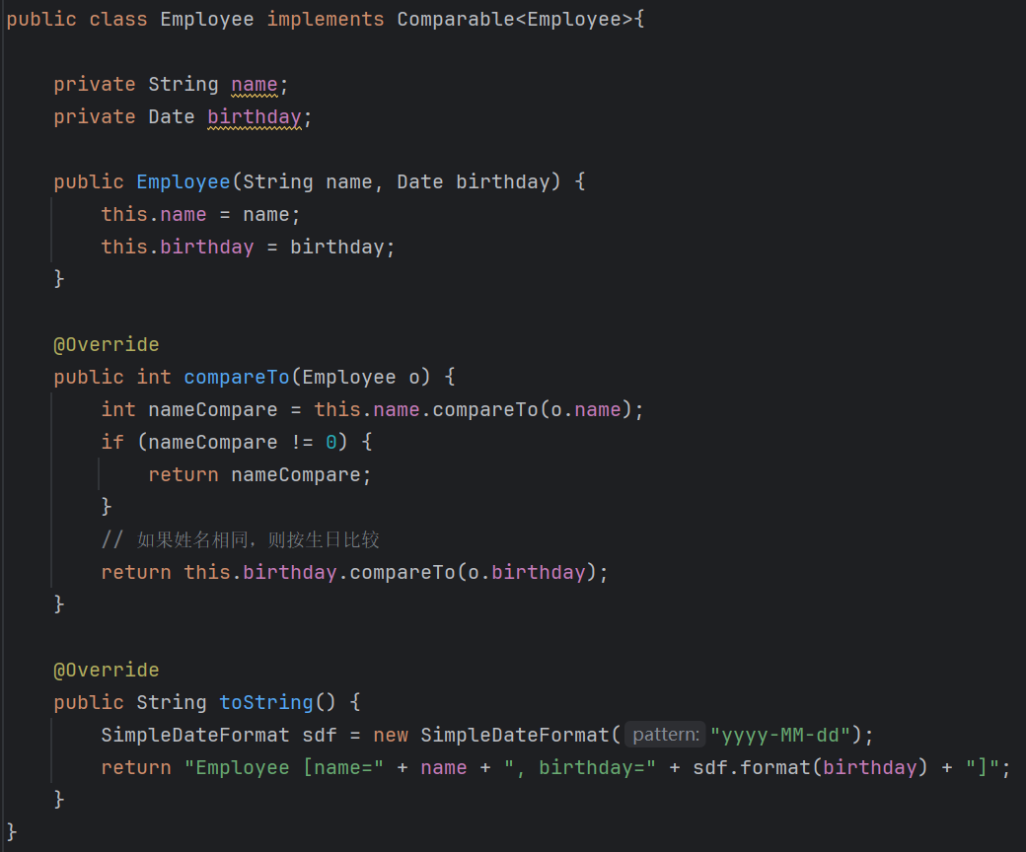

**测试类EmployeeTest：**

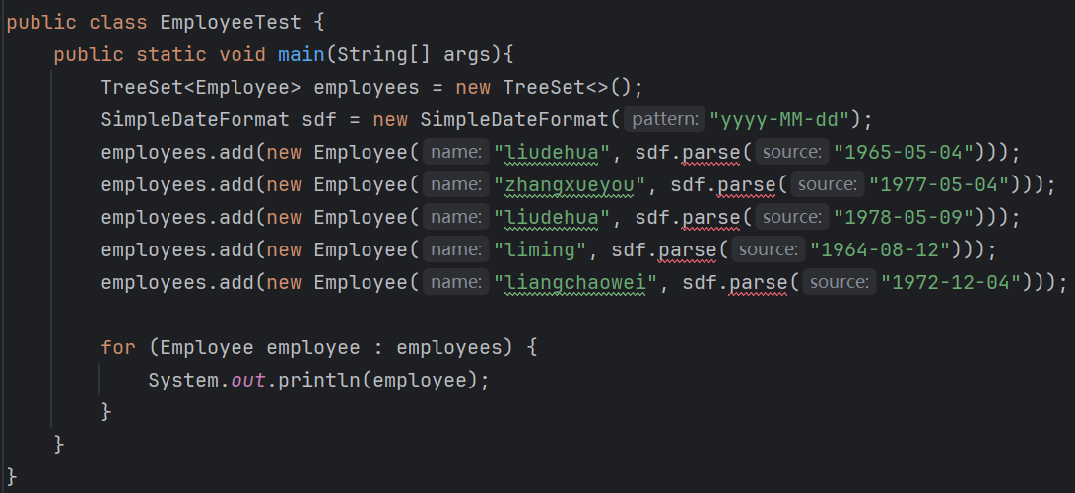

**（2-5）手写代码的编译运行情况：**

编译该程序时测试类的main方法报错，显示没有处理ParseException异常。

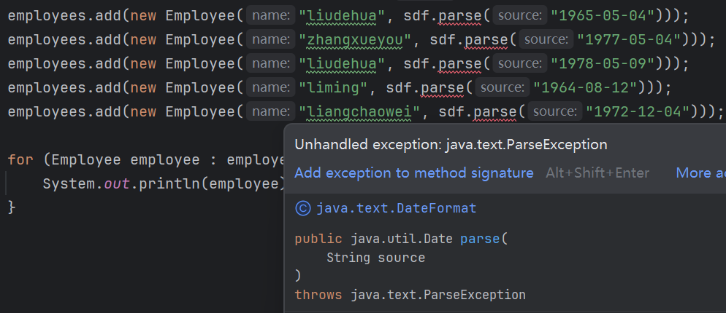

**（2-6）程序修改与正确运行结果：**

ParseException异常表示解析过程中遇到了无法解析的格式错误。此处因为调用了DateFormat类的parse方法来将字符串解析为Date对象。如果输入字符串格式不正确或为空，无法解析为有效的日期，就会导致ParseException。

解决方法是在main方法签名中声明抛出ParseException，这样异常就能够被及时处理。

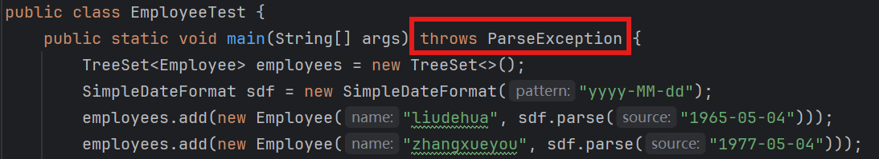

修改后程序成功运行并输出正确结果。

